UNIVERSIDADE FEDERAL DE SÃO CARLOS
Centro de Ciências Exatas e de Tecnologia
Programa de Pós-Graduação em Engenharia Urbana
Fone/FAX: (16) 3351-8295
home-page: www.ppgeu.ufscar.br e-mail: ppgeu@ufscar.br

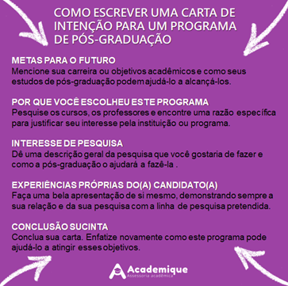

CARTA DE INTERESSE

São Carlos (SP), ____ de ________________ de 2021.

Ilmo. Sr.
Presidente da Comissão de Seleção de Mestrado do Programa de Pós-Graduação em Engenharia Urbana.

<<Início da carta>>

_______________________________
Assinatura do(a) candidato(a)

Observação: De acordo com o Edital do Processo Seletivo de Mestrado do Programa de Pós-Graduação em Engenharia Urbana (PPGEU/UFSCar) a carta de interesse deverá ter a extensão máxima de 50 linhas com Fonte Verdana, tamanho 12 e espaçamento simples.

